Что такое адаптивная вёрстка сайта
Адаптивная вёрстка сайта — это способ обеспечить оптимальное отображение интерфейсов на устройствах с разным разрешением экранов.
Адаптивный дизайн предусматривает, что пользователь будет взаимодействовать с кнопками, текстом, изображениями через разные устройства. Думает об удобстве пользователя в этом случае уже дизайнер.
У адаптивного дизайна длинная история. В ней можно выделить три этапа.
Этап 1: мобильные версии сайтов. Началось всё с появления интернета на мобильных устройствах в начале 2000-х годов. Как только появилась возможность выходить в интернет с телефона, крупные компании начали делать мобильные версии сайтов.
Мобильная версия — это отдельный сайт, созданный разработчиками с нуля и повторяющий целиком или частично десктопную версию. Её разработка дорогая и сложная, поэтому примеров не так много.
Самый известный пример — мобильная версия вконтакте, которая появилась в 2010 году и с тех пор развивается параллельно с основным сайтом.
Аудитория пользователей мобильного интернета быстро росла: в 2015 году в России им пользовалось уже 40 млн человек. Появилась потребность сделать их пребывание на сайтах комфортным, но не затратным для компаний.
Этап 2: «резиновая» вёрстка. Следующим этапом на пути к адаптивному дизайну стала «резиновая» вёрстка и «резиновые сайты», в которых ширина всех элементов менялась при изменении ширины страницы.
Сайт становился «резиновым» благодаря разработчику, который указывал ширину элементов не в пикселях, а в процентах. Дизайнер разрабатывал для этого только один макет.
Этап 3: адаптивная вёрстка. После «резиновой» вёрстки появилась адаптивная. Её суть в том, чтобы не сжимать сайт под размеры экрана, а создать для каждого экрана отдельный макет.
При создании адаптивного сайта дизайнер рисует как минимум два макета: для десктопной версии и мобильной. Но может потребоваться и больше макетов, например для планшета или ноутбука с узким экраном. Верстальщик же анализирует макет и верстает имеющиеся версии, а остальные версии адаптирует на свое усмотрение, используя знания и опыт.

Разница между адаптивной и мобильной версией сайта
Технически мобильная версия сайта (например, m.vk.ru) — это отдельный, самостоятельный сайт. Адаптивный сайт — это мобильная и полная версия сайта в одном флаконе, при этом первая умеет подстраиваться к любому типу устройства пользователя.
Достоинства отдельной мобильной версии:
- Загружается быстрее.
- Мобильный пользователь может выбирать, какая версия сайта ему нужна в данный момент.
- Проще создавать, так как функциональность сильно урезана.
- Лучшее юзабилити.
Недостатки мобильной версии:
- Сильно ограничено функциональное воплощение.
- Поисковые системы видят сразу несколько версий одной страницы.
- Нет возможности опубликовать весь контент, доступный в полной версии сайта.
- Возможные санкции поисковых систем: если вы дублируете уже опубликованный контент основной версии на мобильной версии сайта.
- Может страдать загрузка содержимого страницы, если используются перенаправления.

Преимущества сайта с адаптивной вёрсткой
Адаптивность — важнейшее требование, которое предъявляется к современному сайту, особенно в текущих условиях поисковой оптимизации. И вот почему:
- Удобство для пользователей. Такие сайты удобны для просмотра на любых устройствах: от смартфонов и планшетов до телевизоров.
- Больше трафика. Без адаптивности сайт теряет огромный сегмент аудитории, который связан с мобильными устройствами. Соответственно, и трафик, который они могли бы привести.
В 2019 году пользователи одинаково часто заходили в интернет с телефонов и компьютеров. В 2022 году с телефонов заходит уже более 65% пользователей, с компьютеров и ноутбуков — около 30%, а с планшетов — 2%.
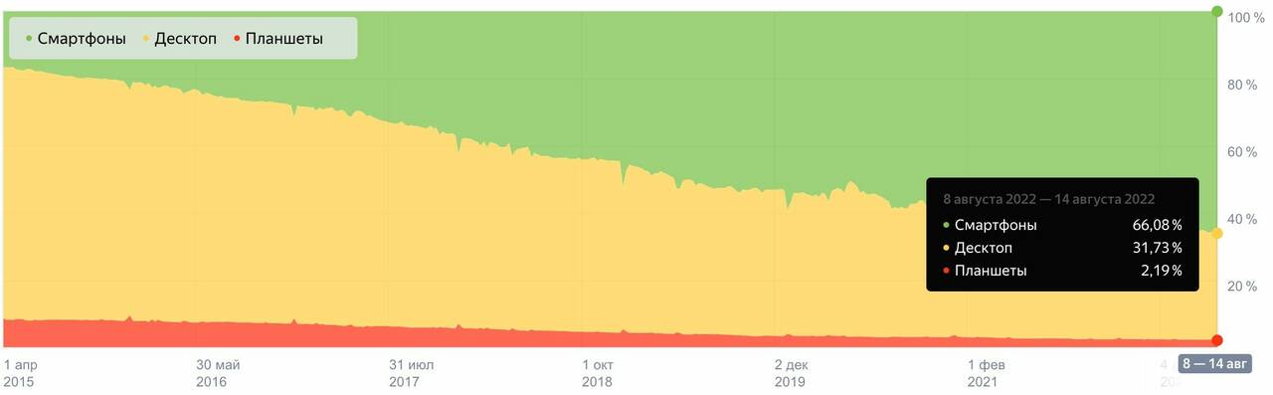
Если сайт неудобно просматривать с телефона, пользователи уходят. Если сайт не адаптируется под экран мобильного телефона, есть риск потерять часть мобильных пользователей, которых сейчас большинство.
- Экономнее в долгосрочной перспективе. Вместо того чтобы каждый раз разрабатывать сайт для разных размеров экрана, адаптивный веб-дизайн можно создать только один раз.
- Лучший пользовательский опыт. Например, в розничной торговле покупатель может начать свой путь с мобильного устройства, а продолжить его с десктопа или ноутбука.
- Лучшая адаптация для SEO. Отсутствует дублирование контента, как в случае с двумя и более версиями сайта. Адаптивные сайты получают приоритет в поисковой выдаче. Google с 2019 года показывает в первую очередь те сайты, которые оптимизированы под мобильные устройства и корректно отображаются с них.
Недостатки адаптивной верстки
- Нельзя переключаться между полной и отдельной мобильной версией сайта.
- Возможны сложности, если на сайте используется нестандартный функционал.
- Скорость загрузки ниже, чем у отдельной мобильной версии сайта.

Принципы адаптивного дизайна сайта
В адаптивной вёрстке выделяют следующие принципы:
1. Контент десктопной и мобильной версии сайта дублируется. Всё, что пользователь может увидеть с компьютера, должно быть доступно и с телефона.
2. Дизайн не меняется. Шрифты, цвета, логотипы должны быть одинаковыми в десктопной и мобильной версиях. Например, если в десктопной версии сайта использован голубой цвет, не стоит делать главным цветом мобильной версии зелёный. Если пользователь уже заходил на сайт с компьютера, то не узнает его в телефоне и подумает, что неправильно ввёл запрос или попал не на тот сайт.
3. Сохраняется иерархия элементов. Иерархия заголовков, подзаголовков, текстовых блоков, иллюстраций и кнопок выстраивается на основе цели сайта. Не стоит переставлять блоки и менять путь пользователя.
4. Высота и ширина кликабельных элементов — около 44 пикселей. По десктопной версии сайта пользователь перемещается с помощью мыши. По мобильной версии можно перемещаться только с помощью пальца. Область нажатия — 44–48 пикселей. Если кнопка или знак подсказки меньше этих значений, пользователю будет сложно попасть по ним.
5. Функционал десктопного сайта повторяется. Если с компьютера доступны фильтры и разные режимы отображения товаров — например, списком и карточками, — в мобильной версии этот функционал должен быть повторён.

Когда верстальщик начинает адаптировать сайт под разные разрешения, ему стоит помнить про две вещи: компактность и наведение.
Компактность — это вертикальное расположение в мобильной версии карточек и других элементов, которые на десктопной идут в ряд. Это обосновано тем, что на компьютере просматривают контент слева направо, а на телефоне — сверху вниз.
Иногда такое расположение мешает пользователю перейти к важной информации. Например, когда карточки с отзывами находятся перед разделом с комментариями.
Чтобы пользователь мог быстро перейти к самому важному и интересному на сайте, при оптимизации сайта под мобильные устройства карточки можно прятать в слайдеры (блок с горизонтальным скроллом).
Элементы, активные при наведении — это интерактивные подсказки, толкования слов и другие пояснения. В десктопной версии на мелкий знак вопроса около слова легко навести курсор, а в мобильной вообще нет механики наведения. Поэтому нужно продумать такой знак подсказки, чтобы он не занимал много места, но был понятен пользователю.

Основные способы реализации адаптивной верстки
- Медиа-запросы
@media — директива, которая позволяет задавать разные стили для разных параметров экрана — ширины, высоты, ориентации и даже типа устройства.
При вёрстке адаптивных сайтов часто нужно, чтобы какой-то набор стилей применился только при соблюдении определённых условий. Например, текст должен стать зелёным только при горизонтальной ориентации смартфона. Или блок займёт всю ширину родителя, если ширина экрана больше или равна 1500 пикселям. Для подобных случаев и существуют медиа-запросы. Они помогают адаптировать вёрстку под разные экраны и устройства и при этом не писать лишний код.
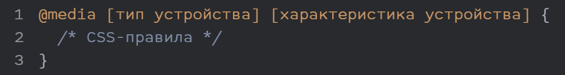
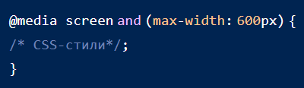
Логический оператор and, который позволяет связывать вместе разные типы условий

- Фиксированные разрешения экранов для адаптивной вёрстки
Основные разрешения для адаптивной вёрстки:
- Мониторы full-hd — от 1920 px
- Мониторы низкого класса (не full-hd) — от 1280 px
- Нетбуки — от 1024 px
- Планшеты — от 768 px
- Мобильные устройства высокого класса (смартфоны) — от 320 px
Это усреднённые значения. Ширина может меняться в зависимости от сайта, идеи и технических особенностей. Ещё эти значения называются брейкпоинтами (от англ. breakpoint) — то есть разрешениями, при которых сайт меняет отображение на экране.
Например, пользователь заходит на сайт с ноутбука с шириной экрана 1280 пикселей, а потом вдвое сужает окно браузера. Как только ширина станет меньше 960 пикселей, отображение сайта поменяется.
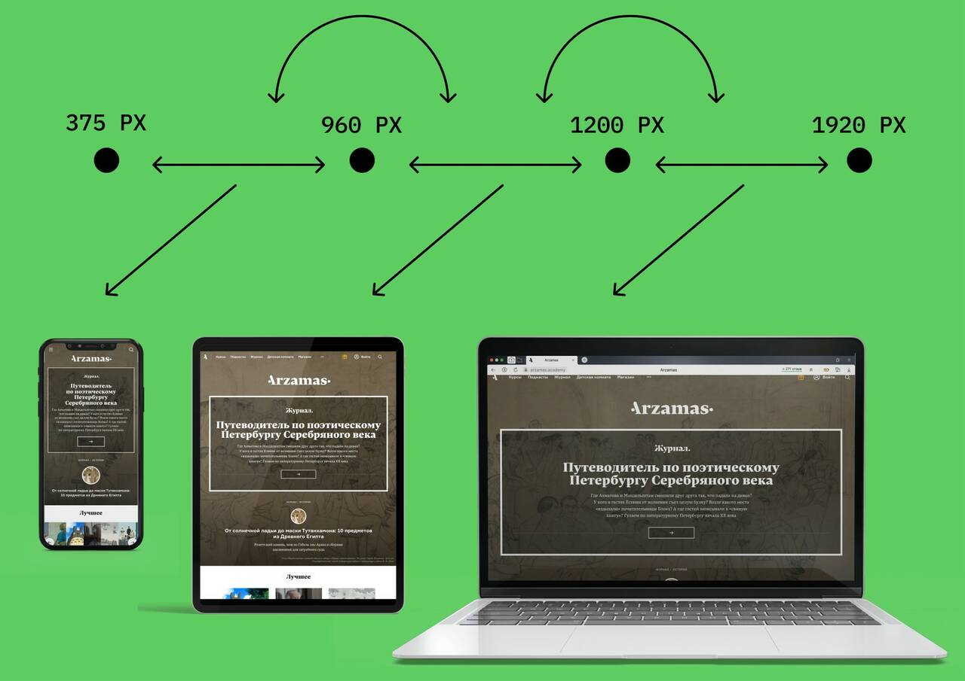
В популярном CSS фреймворке Bootstrap сейчас представлено шесть брейкпоинтов: 1400, 1200, 992, 768, 576, и всё, что меньше 576 пикселей, например 375.
Пример адаптивного дизайна с учётом шести брейкпоинтов. Элементы одни и те же, но их расположение подстраивается под ширину экрана:
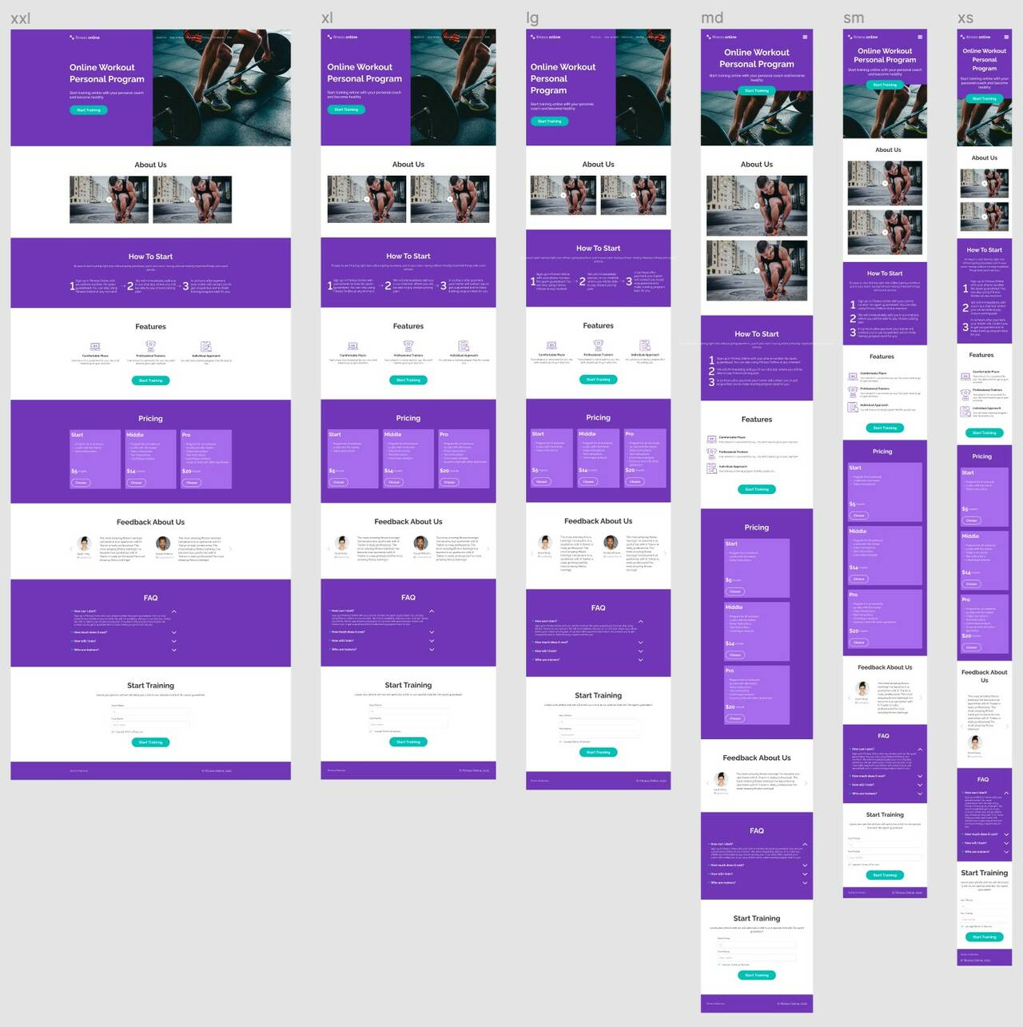
Иногда требуется сверстать все шесть версий по требованию заказчика, а иногда достаточно двух — для десктопной и мобильной версий. Промежуточный вариант для планшета разработчик может сделать самостоятельно, выбрав при вёрстке усреднённые параметры.
Выбор адаптивной вёрстки зависит и от задач сайта. Для одностраничного сайта (лендинга) достаточно двух версий. Сложному сервису со множеством фильтров, кнопок и других функций двух версий, скорее всего, не хватит.
- Использование CSS библиотек и фреймворков
Bootstrap. Самая популярная CSS-библиотека. Создана Twitter в далеком 2011 году, очень часто обновляется и совершенствуется. Включает обширный набор компонентов для типографики, кнопок, навигации, сеток, карточек и т.д. Предоставляет готовые JavaScript-плагины для модальных окон, подсказок и других элементов.
Tailwind CSS. Утилитарный CSS-фреймворк, выпущенный в 2015 году. Не содержит конкретных стилей для определенных компонентов, а позволяет создавать кастомные дизайны с помощью утилитарных классов прямо в HTML.
Существуют и другие решения: Bulma, Foundation, Materialize, Semantic UI и т.д.

Кроссбраузерность сайта
Кроссбраузерность – это способность сайта одинаково успешно адаптироваться под разные браузеры, корректно и без сбоев в функционировании отображаться в них. Указанный термин появился в 90-х годах, когда уже существовало несколько браузеров и они активно соперничали друг с другом. Из-за того, что создатели приложений начали использовать различные функции, предназначенные для определенного браузера, страницы некоторых сайтов стали отображаться и работать по-разному. Так и возникла необходимость делать веб-ресурсы кроссбраузерными.
Как сделать сайт кроссбраузерным
- Использование вендорных префиксов. В каждом браузере есть свои вендорные префиксы и уникальные свойства. Например, в Mozilla Firefox это свойство moz-border-radius, в Safari и Chrome – webkit-border-radius. Они способны менять поведение элемента в одном браузере, не влияя на его поведение в других браузерах.
- Использование универсальных тегов HTML, которые работают в подавляющем большинстве браузеров. Если использовать только их, то код будет понятным, эстетичным и чистым. С помощью сервиса caniuse.com можно проверить, какие теги поддерживаются определенной версией движка.
Чуть подробнее про вендорные префиксы:
Вендорные префиксы — это приставки перед свойствами, селекторами, функциями или другими сущностями в CSS, позволяющие браузерам внедрять экспериментальные фичи до того, как они полностью стандартизированы и готовы для использования. Когда префикс отбрасывается — это знак, что всё готово.
Чтобы понять, что кто такие вендоры, надо немного разобраться с тем, как и кто разрабатывает CSS.
CSS — это одна из трёх основных мощных технологий, на которых строится веб. Его используют в своей работе тысячи разработчиков. А результат — стили сайта — видят миллионы пользователей.
Чтобы CSS во всём мире был единым, над его развитием работает так называемая Рабочая группа CSS (CSS Working Group), или коротко CSSWG. Они собирают потребности разработчиков сайтов и описывают возможности CSS в новых модулях. Получившийся документ называется спецификацией. В ней содержится описание того, как новое свойство должно работать.
Дальше наступает этап внедрения в браузеры. Каждый браузер разрабатывает отдельная компания, отдельные команды разработки. Когда в черновиках спецификации появляется новая CSS-фича, разработчики браузера начинают её реализовывать. Поскольку в спецификации не всегда описаны конкретные технические решения (черновик на то и черновик, что может меняться), то каждая команда разработки может делать это чуть иначе и принципы работы фичи вполне могут меняться со временем. До момента, пока не стабилизируется спецификация или пока не будут написаны все тесты, фича может работать в тестовом режиме, с вендорным префиксом.
Каждый браузер — это отдельный вендор (от англ. vendor — продавец) услуг просмотра сайтов, интернета. Отсюда и слово «вендорный». Буквально это означает, что существуют некие отдельные префиксы — они же приставки — которые работают в конкретном браузере — вендоре.
Кроссбраузерными считаются те сайты, которые отлично работают как минимум в таких браузерах:
- Mozilla Firefox;
- Opera;
- Google Chrome;
- Internet Explorer (в настоящее время – Microsoft Edge);
- Safari (используется на macOS).
Есть множество и других браузеров, но в большинстве случаев они функционируют на базе указанных выше платформ.
Основные браузеры используют следующие префиксы:
-webkit- — Safari, Chrome, Opera 15+ и другие браузеры на основе движка WebKit или Blink.
-moz- — Firefox и браузеры на движке Gecko.
-o- — Opera 12 и раньше, на движке Presto.
-ms- — Internet Explorer и старый Microsoft Edge 12–18.
Где нужны префиксы?
В CSS существует много разных сущностей: селекторы и псевдоэлементы, свойства и их значения, функции, директивы. В процессе внедрения любой новой фичи используются вендорные префиксы.
Порядок написания кода:
Очень важно указывать сущности (свойства, селекторы, директивы и так далее) с вендорными префиксами выше, чем без префиксов:
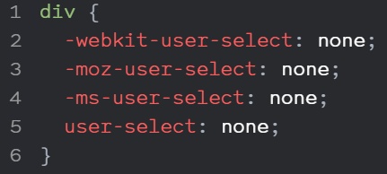
Это нужно для того, чтобы браузер использовал самую последнюю стабильную реализацию. Если браузер уже поддерживает фичу без префиксов, то применится последнее из перечисленных. А если нет, то сработает подходящая запись из кода выше.
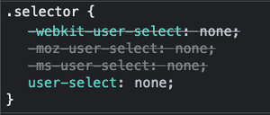
Запоминать все это не нужно, чаще всего разработчики не пишут префиксы руками, а используют инструменты автоматизации. Самым популярным из них на сегодня является Автопрефиксер. Можно найти онлайн-автопрефиксер: вставляете ваш CSS, указываете, какие браузеры должны поддерживаться, и получаете код с проставленными префиксами там, где это нужно.

